Jona, 6. Juni 2017

Medienmitteilung

Schulfest der Heilpädagogischen Schule Rapperswil und Schänis
Päckli-Fischen und Zauberkunststücke statt Rechnen und Lesen

Darauf freuten sich die Schülerinnen und Schüler der Heilpädagogischen Schule (HPS) der Stiftung Balm schon seit langem: Das Schulhaus Burgerau in Rapperswil verwandelte sich in eine farbenfrohe Chilbi mit vielen Attraktionen.
Am vergangenen Freitag tummelten und vergnügten sich die rund 90 Schülerinnen und Schüler mit ihren Eltern auf der kleinen aber feinen HPS-Chilbi. Ein nostalgisches Kinderkarussell, ein Drehorgelspieler und eine Kutschenfahrt durchs Quartier liessen vergangene Zeiten aufleben. Für viel Spass sorgte eine spannende Schatzsuche mit vielen Überraschungen. Wer eine ruhige Hand hatte, konnte seine Nerven beim Geschicklichkeitsspiel 'Heisser Draht' unter Beweis stellen oder sich beim Päckli-Fischen über seine Beute freuen.
Die Kinder und Jugendlichen staunten über die Kunststücke des Zauberers und versuchten sich im Büchsenwerfen oder Nageln. Viel Jubel, Trubel und Aufregung liessen die drei Stunden wie im Flug vergehen. Die Schülerinnen und Schüler werden sich noch lange daran erinnern, dass zur Abwechslung einmal nicht Rechnen und Lesen auf dem Programm standen, sondern Spiel, Spass und viele feine Chilbi-Spezialitäten.
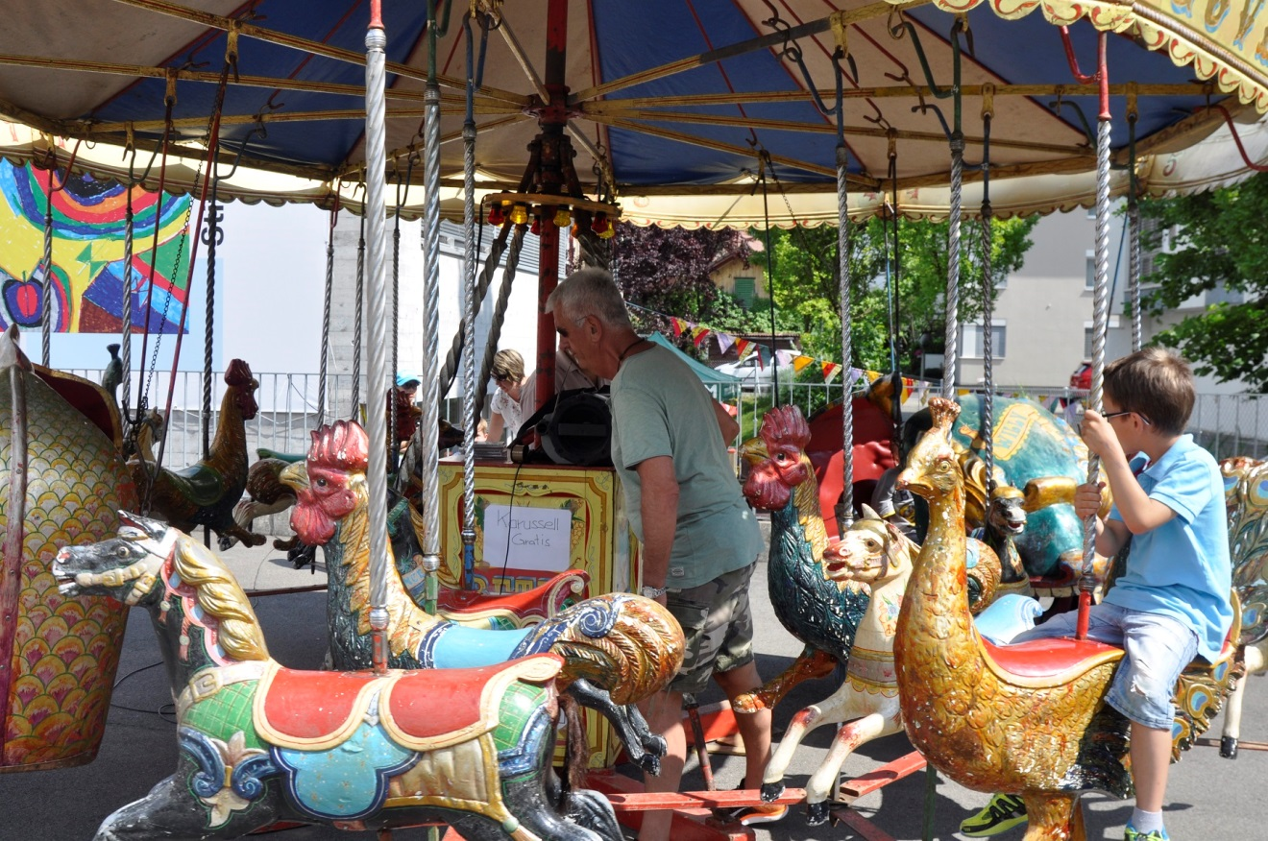
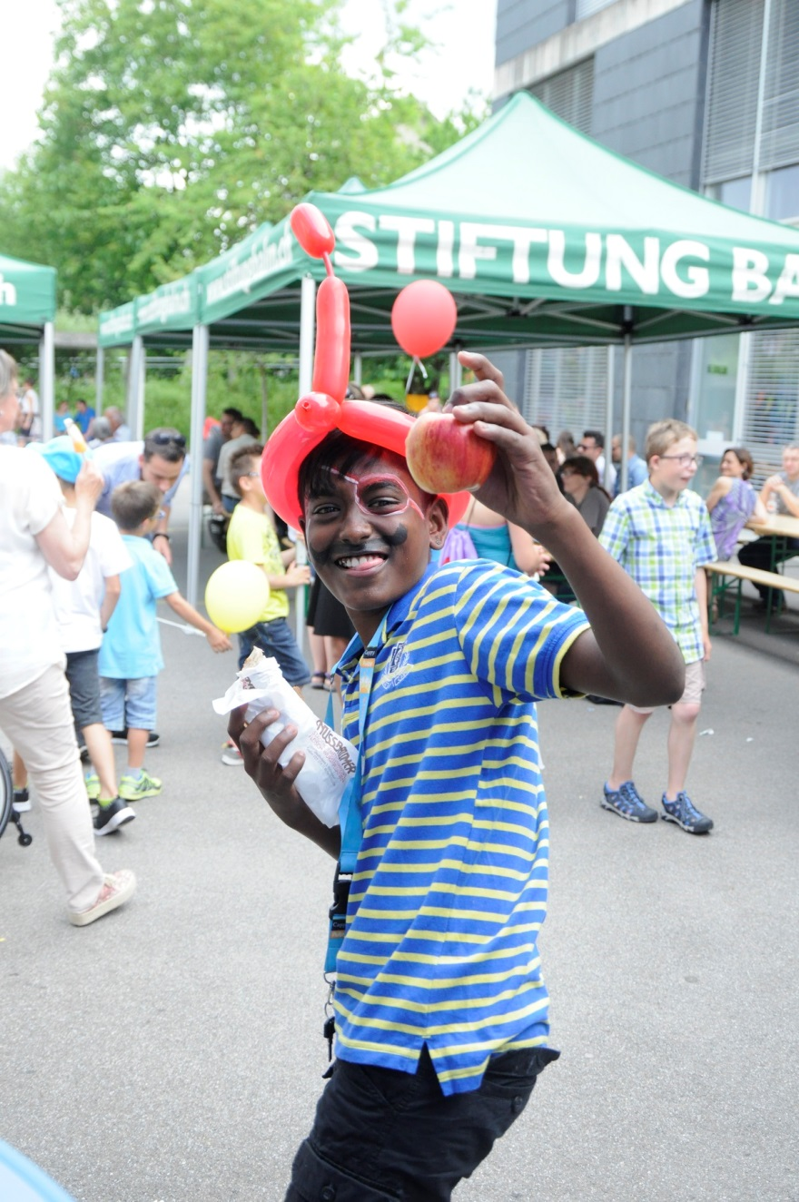

Das Fest war geprägt von fröhlichem Kinderlachen.
Die Fahrt auf dem nostalgischen Karussell sorgte für viel Freude.

Medienkontakt
Priska Engelbogen, Leiterin Marketing, Kommunikation & Fundraising
Tel. 055 220 65 91, E-Mail: priska.engelbogen@stiftungbalm.ch

Fachkontakt
Astrid Schwarz, Leiterin Heilpädagogische Schule
Tel. 055 220 10 50, E-Mail: astrid.schwarz@stiftungbalm.ch

Stiftung Balm - Integration als Weg
Die Stiftung Balm sieht seit mehr als 60 Jahren ihre Aufgabe darin, gemeinsam mit und für Menschen mit Behinderung Zukunftsperspektiven und Lebensräume zu gestalten. Sie sollen selbstbestimmend am Leben teilhaben und sich wohl fühlen können. Zum Angebot der Stiftung gehören eine Heilpädagogische Schule mit 89 Schülern, unterschiedliche Wohnformen an verschiedenen Standorten, die Industriewerkstatt und der Gartenbau in Jona, ein Werk- und ein Blumen-atelier in der Altstadt von Rapperswil sowie das Wohnheim, die Gärtnerei, die Wäscherei, die Grossküche und das Café Balm auf dem Balm-Areal in Jona. Mit 107 Wohnplätzen, 85 Beschäftigungs- und 151 geschützten Arbeitsplätzen - davon 12 für Auszubildende - sowie 301 Mitarbeitenden ist die Stiftung Balm eine der grössten Institutionen im Kanton St. Gallen. Um mehr zu erfahren, besuchen Sie unser Homepage www.stiftungbalm.ch

